中国大港油田居民生活污水净化及再生回用系统工程方案

一、概述：
石油的开采将荒无人烟的油田变成了拥有众多人口的城镇，因油田多处于海相沉积地带，土壤呈盐碱性，地表水水质不好，缺乏充足的淡水资源，在自然灾害日益频繁暴发的今天，缺水将对居民生活和油田生产构成严重的威胁，缺水危机常常是我们面临的现实，解决油田缺水问题的重要途径应该是将城镇生活污水变为城镇供水水源。城镇污水就近可得，来源稳定，容易收集，是可靠且稳定的供水水源。城镇污水经净化后回用主要可作为市政绿化、工业用水、和景观用水。
城镇污水再生回用工程包括污水收集系统、污水净化处理技术及其系统、出水输配系统、回用水应用技术和监测系统。其中污水净化再生技术及其系统是关键，污水净化处理的流程要简单可靠，投资和运行费用要为该城镇经济实力所能承受，处理后出水的水质要满足回用的要求。
沿用了许多年的传统的“一级处理”及“二级处理”水处理工艺技术和设备已经难以适应当今的高浊度和高浓度污水的净化处理要求，处理后出水更不能满足城市对水回用的水质要求。沿着传统的工艺技术路线只能进一步附加传统的“三级处理”设备系统，既回避不了庞大复杂的传统二级生化处理系统，也回避不了投资和运行费用都十分昂贵的传统三级过滤吸附处理系统。这些恰恰是实现污水回用的忌讳之处。所以，环保市场十分迫切需要净化效率更高、处理后出水能满足现有环保标准并且能回用于城市，投资和运行费用又要为现有城市的经济实力所能接受的污水处理新技术和新设备。
最新发明的“SPR高浊度污水净化系统”（2002年3月19日由美国专利局授予美国发明专利权）将污水的“一级处理”和“三级处理”程序合并设计在一个SPR污水净化器罐体内，在30分钟流程里快速完成。它容许直接吸入悬浮物（浊度）高达500毫克/升至5000毫克/升的高浊度污水，处理后出水的悬浮物（浊度）低于3毫克/升（度）；它容许直接吸入CODcr为200毫克/升至800毫克/升的高浓度有机污水，处理后出水CODcr可降为60毫克/升以下。只需用相当于常规的一、二级污水处理厂的工程投资和低于常规二级处理的运行费用，就能够获得三级处理水平的效果，出水可作为工业用自来水或城市绿化、景观用水，实现城市生活污水的再生和回用。
SPR污水处理系统首先采用化学方法使溶解状态的污染物从真溶液状态下析出，形成具有固相界面的胶粒或微小悬浮颗粒；选用高效而又经济的吸附剂将有机污染物、色度等从污水中分离出来；然后采用微观物理吸附法将污水中各种胶粒和悬浮颗粒凝聚成大块密实的絮体；再依靠旋流和过滤水力学等流体力学原理，在自行设计的SPR高浊度污水净化器内使絮体与水快速分离；清水经过罐体内自我形成的致密的悬浮泥层过滤之后，达到三级处理的水准，出水实现回用；污泥则在浓缩室内高度浓缩，定期靠压力排出，由于污泥含水率低，且脱水性能良好，可以直接送入机械脱水装置，经脱水之后的污泥饼亦可以用来制造人行道地砖，免除了二次污染。
最新发明的SPR污水净化技术以其流程简单可靠、投资和运行费用低、占地少、净化效果好的众多优势将为当今世界的城市污水的再利用开创一条新路。城市污水实现再利用之后，为城市提供了第二淡水水源，为城市的可持续发展提供了必不可少的条件，其经济效益和社会效益是不可估量的。
城市生活污水处理厂的SPR工艺流程新模式：
污水经SPR系统处理后，回用于城市绿化、浇灌草地树木，或作为工业用水
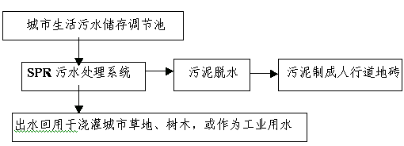

二．大港油田居民生活污水水质、处理后出水水质要求及处理水量
大港油田生活污水主要来自几个生活小区，其中也有部分商业排放水。这个污水处理厂服务人口约14万人。
根据油田缺乏淡水资源和防治水污染的要求，将油田居民生活污水经过净化处理后，再生的出水用作城镇绿化、工业用水和其他洗车、冲洗厕所等市政用水，既可以防止城镇污水对水环境的污染，又能大大节省当地的淡水资源，而且为油田的工业生产提供了可靠的第二淡水水源。
油田居民区城镇生活污水总量为6000立方米/天。
城镇绿化灌溉需用水量为5000立方米/天。
油田工业用水需用水量为340立方米/天。
水质指标 | COD mg/l | SS mg/l | BOD5mg/l | NH3-N | 磷酸盐
城镇生活污水水质 | 360 | 200 | 180 | 45 | 5
绿化灌溉水质要求 | 60 | 70 | 20 | 15 | （1.5）
工业回用水质要求 | 50 | 10 | 10 | 10
三．污水处理工艺技术方案
选用高效快速的SPR纯物理化学法污水处理工艺技术及其设备为系统主体，配套污泥脱水设备，处理后出水全部达到配泥浆用水或修井压裂用水等油田工业用水水质标准，同时作为当地城镇绿化用水再利用。脱水后的污泥泥饼用以填埋。
1.SPR污水处理技术工艺流程图
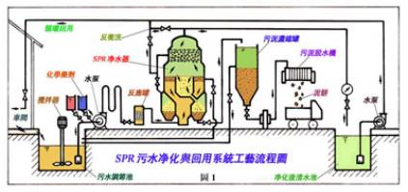
2.SPR污水处理设备系统工艺布置图
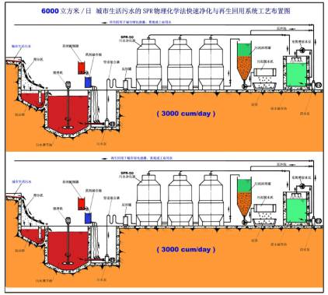
3.SPR污水处理设备系统工艺平面布置图


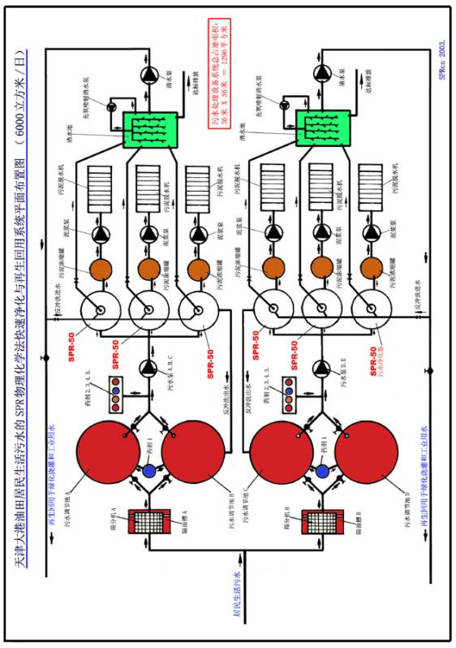
4.污水处理工艺过程
生活污水经过已有的化粪池沉降调节后进入城镇下水道，集中流入污水处理厂，首先经过筛分去除大块杂物，然后交替进入调节池A或B，向调节池内投加去除有机污染物的药剂，靠搅拌完成调匀和初级反应过程，并防止在调节池引起沉淀（每个调节池容量为2小时流量：300立方米），靠污水泵将已经调节好的污水吸入管道，同时靠污水泵吸入端的负压按照设计的药剂配方吸入污水处理药剂（包括混凝药剂、杀菌消毒药剂、污泥脱水助剂等），经管道混合后直接从SPR污水净化器底部进入罐体，在SPR净化器罐体内完成混凝、精细过滤和污泥浓缩全过程，净化后出水经顶部出口管道流出进入清水储存池，靠清水泵将再生水送给用户（工业用水或灌溉用水），定时间靠清水泵的压力将浓缩后的污泥浆从SPR净水器的污泥浓缩室压出（污泥浆的含水率<98%），并送入重力式污泥浓缩罐再次浓缩（再次浓缩后的污泥浆含水率<95%），靠泥浆泵将污泥浓缩罐再次浓缩后的浓泥浆直接送入污泥脱水机实施脱水，脱水后的泥饼由汽车运走用以填埋。每运行4～6小时左右实施一次罐体反冲洗操作，反冲洗时间为3～5分钟。每运行6～8小时左右污泥浓缩室存满后实施一次压力排泥操作，排泥时间10～20分钟。罐体反冲洗污水和污泥脱水过程产生的污水都流回污水调节池进入下一个净化处理过程。
整个污水净化过程只有一台污水泵作为吸取污水、添加药剂、混合、混凝、过滤和送出清水的动力源，净化污水的电力消耗为0.125度/1立方米污水。
处理污水的药剂消耗费用为0.6～0.8元人民币/立方米。（根据实际污水工艺模拟试验结果，将最后确定污水处理药剂配方。）
污水净化系统连续运行，由6台SPR-50型污水净化器系统并联组成系统，每台产水率为50立方米/小时，每天按20小时运行计算，日处理水量为1000立方米/台，预留出充分的反冲洗、排泥等辅助操作和维护时间。全系统日处理污水量为6000立方米。

四、系统主要设备
1.杂物筛分机2套
（每台允许污水通过流量 > 300立方米/小时，共2台。）
2.污水调节池4座
（直径9米，深5米；每座有效容积300立方米，共4座，4座合计有效容积1200立方米。）
3.污水池搅拌机（机械搅拌式或水力搅拌式）4套
（每池3台水下涡轮搅拌机、共12台；或每池配置1套活动喷嘴射流搅拌装置，共4套）
4.污水泵10台（其中4台备用）
（离心式污水泵：工作流量 > 50立方米/小时，工作压力30米水柱，共10台）
5.SPR－50型污水净化器6台
（轮廓直径4.2米，轮廓高度7.8米，基础承重100吨，共6台）
6.污泥浓缩罐6座
（轮廓直径2米，轮廓高度7.2米，基础承重20吨）
7.泥浆泵10台（其中4台备用）（与污泥压滤机配套）
8.自动厢式（板框）压滤机7台（其中1台备用）
（处理污泥浆能力> 2立方米/小时。台，共7台）
9.清水泵4台（其中2台备用）
（工作流量 > 300立方米/小时，工作压头30米水柱，共4台）
10.药剂储存桶及加药流量计系统6套（含支承平台构架）（非标制作）
11.药剂溶解配制装置系统7套（含支承平台构架）（非标制作）
12. 冲氧喷射清水泵4台（其中2台备用）

五、经SPR系统处理后的出水水质
CODcr < 50 毫克/升， BOD5 < 20, SS < 3毫克/升，氨氮 < 10 毫克/升，
大肠杆菌群 < 3 个/升，余氯 >0.3 毫克/升，pH 6~9.

六、工程建设和运行
为了使工程建设技术水平达到中国国内最先进水平，同时工程投资和运行费用又能为中国现有经济实力承受，采取引进美国发明专利SPR污水处理工艺技术及其SPR污水净化器主体设备制造技术，在中国境内制造，并选用中国国内辅助设备配套，尽可能国产化的方针。污水处理药剂全部国产化，由指定的公司提供，以合同形式保证长期供应，以确保污水净化系统拥有持续良好的运行质量。
污水处理厂建设周期为4～6个月。
由于总体工程占地面积很小，全部设备系统都可以设置在简易厂房内，厂房建筑面积为1296平方米（长36米，宽36米，安装污水净化器的局部地区高度12米）全套系统冬天防冻的问题容易解决，厂房投资少，采暖费用低。
由于污水净化工艺流程短，只需30分钟，而且是在密闭的罐体内进行，不会有臭气向环境散发。所以，允许在各居民生活区附近设置污水处理厂。从而大大减少污水输送渠道和再生回用水输送管道的建设费用。
主要设备是离心式污水泵、离心式清水泵和水中搅拌装置，不会造成噪声污染。
全部操作实现了机械化或半自动化，工人主要操作为开关阀门、按电钮和配制药剂，操作工人劳动强度低。

七、SPR污水处理系统与众不同的技术特点
1.城市生活污水和处理药剂的混合主要是在泵前吸药管道、污水泵叶轮、蛇形反应管和瓷球反应罐的组合作用下完成的，依照紊流速度、混合时间、和水力学结构数据设计，得以十分充分的混合，为取得最佳混凝净化效果和最大限度地节省药剂创造了前提条件。这是过去常规的一级处理和二级处理之水工结构所做不到的。
2.SPR系统处理城市污水时，采用五种以上污水处理药剂及其最佳配方组合使用，靠化学反应使污水中溶解状态的有机污染物、重金属离子和有害的盐类从水中析出，成为有固相界面的微小颗粒（它包含有污水三级处理的作用）。其中还选用了一种吸附效果很好而价钱又很便宜的吸附剂,以吸附有机污染物和色度。靠消毒剂在30分钟的流程内杀灭细菌和大肠杆菌。靠混凝的物理化学吸附作用将悬浮物及各类杂质凝聚成大而且密实的絮团。这样发挥各药剂的单独作用和它们之间的交联作用的用药方式是与常规的物理化学法不相同的。而且SPR系统使用的组合药剂配方，只能在具有十分精细的水动力学参数设计的SPR污水净化器及其系统里才能充分发挥作用，在常规的水工系统里是无法使用的。
3.SPR系统装置能够依照模拟试验得出的配方，借助大气压力和流量计，十分精确地投加混凝药剂和絮凝药剂，不致因加药过量而造成药剂残留在净化后的出水中，而且动力消耗很少。
4.SPR污水净化器内部结构是完全按照混凝机理精确设计的，形成的涡旋流动和各部位恰当的水流速度，使得胶体颗粒之间有最多的碰撞次数，并且有凝聚吸附所需的最佳流速环境。从而在极小的容积内获得了极充分的凝聚效果。这也是常规水工装置无法比拟的。
5.根据混凝形成的絮团实际状况，准确确定了SPR污水净化器内部的水动力学数据，使得在罐体中上部形成了一个有几十厘米厚的、十分致密的悬浮泥层。所有经过混凝的出水都必须通过此悬浮泥层的过滤，才能升流到罐体上部的清水汇集区。它十分成功地起到了污水高级处理工艺中极为重要的过滤作用。
这个致密的悬浮泥层是由污水中的污泥及混凝药剂形成的絮体本身组成的。随着絮体由下向上运动，使泥层的下表层不断增加、变厚；同时，随着过滤水力学原理形成的罐体的旁路流动，引导着悬浮泥层的上表层不断流入中心接泥桶，上表层不断减少、变薄。这样，悬浮泥层的厚度达到一个动态的平衡。当混凝后的出水由下向上穿过此悬浮泥层时，此絮体滤层靠界面物理吸附和电化学特性及范德华力的作用，将悬浮胶体颗粒、絮体、细菌菌体等等杂质全部拦截在此悬浮泥层上，使出水水质达到三级处理的水平。
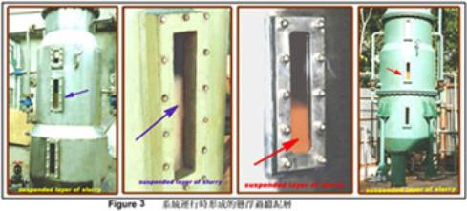
由于泥层是由絮体组成，致密度高，过滤效率远远高于常规的砂粒层过滤；由于是处于悬浮状态的絮体泥层作滤层，其过滤的水头（阻力）损失非常小，所以动力消耗远远低于常规的砂层过滤、微孔过滤、或反渗透膜过滤；又由于过滤泥层是净化过程中由污水中的污泥自动补充添加，又自动被引走，即过滤泥层自身在不断地更新，过滤泥层总是保持着稳定的厚度，而且总是保持着稳定的物理吸附和电化学吸附性能，因此能获得稳定的过滤效果。而且完全免去了常规系统中必不可少的过滤层的反冲洗以及反冲洗带来的众多麻烦。这种结构和原理与常规的三级污水处理的过滤装置是完全不同的，这里没有价格昂贵的反渗透膜过滤、微孔过滤、或活性炭过滤等装置。所以，投资省、动力消耗小、运行费用低是SPR系统的必然优势。
6.SPR系统选用的絮凝剂，同时也是良好的污泥助滤剂，所以，系统最后排出的污泥浆，其脱水性能良好，可以不另外添加助滤剂，就直接泵入压滤机脱水。泥饼添加一些填料后可以制成人行道地砖再利用，不会带来二次污染的问题。它没有传统的生化法产生的污泥含水率很高、脱水性能很差的致命弱点。
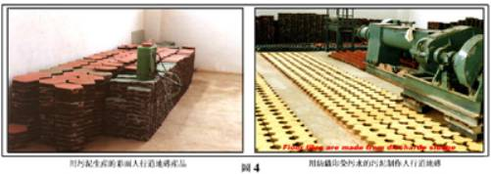
7.本类型污水净化器曾开机运行处理过养猪场污水、养鸡场污水、煤矿矿井坑道污水、生猪屠宰场污水、高粱酿酒厂酒糟污水、纺织印染污水、再生纸造纸污水和城市生活污水等等含有大量有机污染物和氨氮的污水；也成功应用于陶瓷厂污水、墙地砖厂污水、大理石水磨抛光污水、洗煤污水、燃煤锅炉湿法除尘污水、石英砂洗砂污水等悬浮物含量极高的污水的净化和回用。各地权威检测部门测试了污水净化器进水和出水的有关数据。测试报告单表明：氨氮去除率可以达到85％，总氮去除率可达95％，有机氮去除率可达96％，BOD去除率可达95％，悬浮物的去除率则高达98.3% ~ 99.6%，出水浊度达到3 度（3 毫克 / 升）以下。这是本净水系统在低投资、低运转费的前提下所获得的出水指标。这是常规的物化法和生物化学法的一级、二级处理系统都无法达到的。
除发达国家有专门的城市生活污水管路系统外，实际的城市污水往往混入有许多工业污水，可生化性差和污染物成分不规则地快速变化是我们面临的现实，而针对降解某种有机污染物的微生物生长、繁殖的过程却太长，所以，传统生化系统难以适应当今愈来愈工业化了的城市的污水。SPR系统已拥有处理众多工业污水的适应能力和物化法具有的快速应变能力，容易通过自动化的手段应付系统入口污水水质的变化，保持稳定的净化效果。
8.其实，经过SPR污水净化系统处理后的出水，其悬浮物的含量小于3 毫克 / 升，浊度也小于3 度（毫克 / 升），达自来水标准，不再会堵塞输水管路，并且已经经过了良好的消毒。将此出水回送到城市各地，作为城市草坪绿地和树木绿化浇灌用水是十分安全、可靠的。经过SPR系统处理后的出水中，残存的氮含量已经很低，氮作为植物生长的营养物是不必去除、或不必去除得那么干净的。从而可以免去除氮的深度处理投资及其运行费用，既保证了环境质量，又为社会节省了大笔资金。用此回用水取代自来水作为城市绿化用水，将大大节省城市的淡水资源，减轻城市市政部门的供水压力，对城市的整体经济发展定会产生十分巨大的效益。这是城市污水回用的新概念。
9.这种纯粹的物理化学法污水处理系统，受天气、环境及人为因素的影响少，操作人员控制处理系统的能力和灵活性都大大优越于生物化学法，这是众所周知的。
如照片所示为产水率50立方米/小时.台的污水净化器及日处理污水4000立方米的系统实例。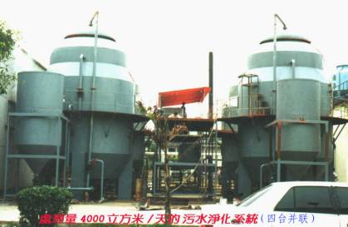
如照片所示为产水率50立方米/小时.台的污水净化器
及日处理污水2000立方米的系统。
